IE浏览器的设置方法

- 在浏览器上输入地址：http://58.118.0.8:85
- 点击浏览器最右上角的工具，选择“兼容性视图设置”
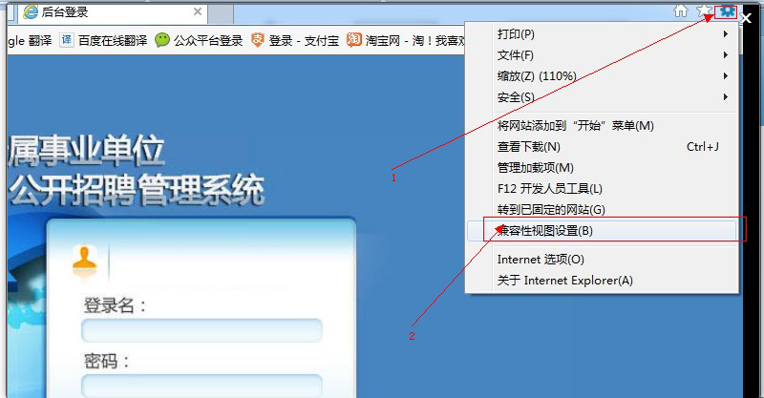
- 把58.118.0.8:85 添加到兼容视图，如下图：
